## Міністерство освіти і науки України

## Запорізький національний технічний університет

кафедра програмних засобів

# звіт

з лабораторної роботи № 4

з дисципліни «Якість програмного забезпечення» на тему:

# «ОБЧИСЛЕННЯ ОБ’ЄКТНО-ОРІЄНТОВАНИХ МЕТРИК»

Виконав:

студент групи КНТ-115 Л.І. Кулик

Прийняли:

Н.О. Миронова

2018

## Мета роботи:

Вивчити основні об’єктно-орієнтовані метрики програмних систем та реалізувати їх із застосуванням мови С++ та Qt.

## Завдання до роботи:

Реалізувати на мові C++ програму розрахунку об’єктно-орієнтованих метрик.

## Хід роботи:

***Код класу metricscounter.cpp:***

#include "mainwindow.h"

#include "ui_mainwindow.h"

#include <QFileDialog>

#include <QMessageBox>

#include <QTextStream>

MainWindow::**MainWindow**(QWidget *parent) : QMainWindow(parent), ui(new Ui::MainWindow)

{

ui->setupUi(this);

}

MainWindow::~***MainWindow***()

{

delete ui;

}

float **AverageAmountOfLinesPerMethod**(QString code)

{

QStringList lst = code.split(QRegExp("(void|int|string|float|double|byte)[A-Za-z0-9]*"), QString::SkipEmptyParts);

int s = 0;

for(int i = lst.count()-1; i >= 0; --i)

{

const QString& item = lst[i];

s=s+item.count("\n");

}

float s1 = s/(lst.count())-1;

return s1;

}

float **AmountOfMethods**(QString code)

{

QStringList lst = code.split(QRegExp("(void|int|string|float|double|byte)[A-Za-z0-9]*"), QString::SkipEmptyParts);

float s1 = lst.count()-1;

return s1;

}

float **AverageAmountOfLinesPerModule**(QString code)

{

QStringList lst = code.split(QRegExp("//module"), QString::SkipEmptyParts);

int s = 0;

for(int i = lst.count()-1; i >= 0; --i)

{

const QString& item = lst[i];

s=s+item.count("\n")-1;

}

float s1= s/(lst.count());

return s1;

}

float **AmountOfModules**(QString code)

{

QStringList lst = code.split(QRegExp("//module"), QString::SkipEmptyParts);

float s1=lst.count()-1;

return s1;

}

float **AverageAmountOfLinesPerClass**(QString code)

{

QStringList lst = code.split(QRegExp("class "), QString::SkipEmptyParts);

int s = 0;

for(int i = lst.count()-1; i >= 0; --i)

{

const QString& item = lst[i];

s=s+item.count("\n")-1;

}

float s1= s/(lst.count());

return s1;

}

float **AmountOfClasses**(QString code)

{

QStringList lst = code.split(QRegExp("class "), QString::SkipEmptyParts);

float s1=lst.count()-1;

return s1;

}

void MainWindow::**NORM**(QString code)

{

QStringList lst = code.split(QRegExp("class "), QString::SkipEmptyParts);

int s = 0;

for(int i = lst.count()-1; i >= 0; --i)

{

const QString& item = lst[i];

QStringList list = item.split("){", QString::SkipEmptyParts);

s=s+item.count(") ")-item.count("this.")-item.count(" ) ");

}

ui->label_NORM->setText(QString::number(s));

}

void MainWindow::**RFC**(QString code)

{

QStringList lst = code.split(QRegExp("class "), QString::SkipEmptyParts);

int s = 0;

for(int i = lst.count()-1; i >= 0; --i)

{

const QString& item = lst[i];

QStringList list = item.split("){", QString::SkipEmptyParts);

s=s+item.count(") ")-item.count(" ) ");

}

ui->label_RFC->setText(QString::number(s));

}

void MainWindow::**MWC**(QString code)

{

QStringList lst = code.split(QRegExp("class "), QString::SkipEmptyParts);

int s = 0;

for(int i = lst.count()-1; i >= 0; --i)

{

const QString& item = lst[i];

QStringList list = item.split("){", QString::SkipEmptyParts);

s=0;

for(int j = list.count()-1; j >= 0; --j)

{

const QString& ite = list[j];

if ((ite.count("{")>=ite.count("}"))&&(ite.count("}")!=0))

s=s+1;

}

ui->label_WMC->setText( ui->label_WMC->text()+" "+QString::number(s));

}

}

void MainWindow::**LCOM**(QString code)

{

int P=0, Q=0;

int m;

QString coual="";

QStringList lst = code.split(QRegExp("class "), QString::SkipEmptyParts);

int s = 0;

for(int i = lst.count()-1; i >= 0; --i)

{

P=0;

Q=0;

const QString& item = lst[i];

QStringList list = item.split("){", QString::SkipEmptyParts);

s=0;

for(int j = list.count()-1; j >= 0; --j)

{

const QString& ite = list[j];

QStringList lt = ite.split(QRegExp("(void|int|string|float|double|byte)[A-Za-z0-9]*"), QString::SkipEmptyParts);

lt.removeDuplicates();

m = lt.count();

for(int g = lt.count()-1; g >= 1; --g)

{

const QString& ir = lt[g];

QStringList l = ir.split(" ");

QString dd="+-*=:/%()";

for(int c = l.count()-1; c >= 1; --c)

{

const QString& r = l[c];

if(dd.count(r)==0)

coual=coual+r;

coual=coual+"++";

}

}

}

QStringList vars = coual.split("++");

for(int h = vars.count()-1; h >= 1; --h)

{

const QString& qw = vars[h];

int y=0;

for(int k = h; k >= 0; --k)

{

const QString& qw1 = vars[k];

if (qw==qw1)

{P=P+1; break;}

else

y=y+1;

if ((k==0)&&(y==vars.count()-1-h))

Q=Q+1;

}

}

float C = 0;

float f1=1;

float f2=1;

for (int z=1; z<=m; z++)

f1=f1*z;

for (int z=1; z<=m-2; z++)

f2=f2*z;

C = sqrt(f1/2/f2);

C = (P-Q)/C;

ui->label_LCOM->setText( ui->label_LCOM->text()+" "+QString::number(C));

}

}

void MainWindow::**NOC**(QString code)

{

ui->label_NOC->setText("");

QStringList lst = code.split(QRegExp("class\s"), QString::SkipEmptyParts);

QStringList lis, Lclss, Rclss;

for (int g = 0; g<lst.count(); g++)

{

const QString& item = lst[g].trimmed();

QString St ="";

for(int i=0; i<item.count(); i++)

if (item[i]!='\n')

St=St+QString(item[i]);

else

break;

lis<<St;

}

for (int g = 0; g<lis.count(); g++)

{

const QString& item = lis[g].trimmed();

QString St ="";

for(int i=0; i<item.count(); i++)

if (item[i]!=' ')

St=St+QString(item[i]);

else break;

Rclss<<St;

}

for (int g = 0; g<lis.count(); g++)

{

const QString& item = lis[g].trimmed();

QString St ="";

lst = item.split(QRegExp("public|protected|private "), QString::SkipEmptyParts);

for(int i=0; i<lst.count(); i++)

{

St = St+lst[i];

}

Lclss<<St;

}

for (int g = 0; g<Rclss.count(); g++)

{

Lclss[g].replace(0,Rclss[g].count(),"");

Lclss[g] = Lclss[g].trimmed();

}

for (int g = 0; g<Rclss.count(); g++)

{

Rclss[g].remove(":");

int s = 0;

for (int i = 0; i<Rclss.count(); i++)

{s=s+Lclss[i].count(Rclss[g]);}

ui->label_NOC->setText( ui->label_NOC->text()+" "+Rclss[g]+" "+QString::number(s));

}

}

void MainWindow::**DIT**(QString code)

{

QStringList lst = code.split(QRegExp("class\s"), QString::SkipEmptyParts);

QStringList lis, Lclss, Rclss;

for (int g = 0; g<lst.count(); g++)

{

const QString& item = lst[g].trimmed();

QString St ="";

for(int i=0; i<item.count(); i++)

if (item[i]!='\n')

St=St+QString(item[i]);

else break;

lis<<St;

}

for (int g = 0; g<lis.count(); g++)

{

const QString& item = lis[g].trimmed();

QString St ="";

for(int i=0; i<item.count(); i++)

if (item[i]!=' ')

St=St+QString(item[i]);

else break;

Rclss<<St;

}

for (int g = 0; g<lis.count(); g++)

{

const QString& item = lis[g].trimmed();

QString St ="";

lst = item.split(QRegExp("public|protected|private "), QString::SkipEmptyParts);

for(int i=0; i<lst.count(); i++)

St = St+lst[i];

Lclss<<St;

}

for (int g = 0; g<Rclss.count(); g++)

{

Lclss[g].replace(0,Rclss[g].count(),"");

Lclss[g] = Lclss[g].trimmed();

}

for (int g = 0; g<Rclss.count(); g++)

{

Rclss[g].remove(":");

Lclss[g].remove(",");

}

int** mass=new int*[Rclss.count()+1];

for(int i=0; i<=Rclss.count();i++)

mass[i]= new int [Rclss.count()+1];

for (int g = 0; g<Rclss.count(); g++)

for (int j = 0; j<Rclss.count(); j++)

{

mass[g][j]=0;

if (g!=j)

{mass[g][j] = Lclss[g].count(Rclss[j]);}

}

int pst = 0;

int prw = -1;

int sum =0;

int max = 0;

ui->label_DIT->setText("");

for (int i = 0; i<Rclss.count(); i++)

{

prw=i;

pst=0;

max = 0;

sum = 0;

while (pst<Rclss.count())

{

int k;

if (mass[prw][pst]==1)

{

if (prw == i)

k=pst;

mass[prw][pst]=0;

prw=pst;

pst=0;

sum=sum+1;

}

else pst=pst+1;

if (max<sum)

max=sum;

if ((pst==Rclss.count())&&(prw!=i))

{

prw = i;

pst=0;

sum=0;

}

if ((pst==Rclss.count())&&(prw==i))

break;

}

for (int g = 0; g<Rclss.count(); g++)

for (int j = 0; j<Rclss.count(); j++)

{

mass[g][j]=0;

if (g!=j)

mass[g][j] = Lclss[g].count(Rclss[j]);

}

ui->label_DIT->setText( ui->label_DIT->text()+" "+Rclss[i]+" "+QString::number(max));

}

}

void MainWindow::**on_Metrics_clicked**()

{

QString code = ui->plainTextEdit->toPlainText();

ui->label_AvgLinesPerMethod->setText(QString::number(AverageAmountOfLinesPerMethod(code)));

ui->label_AvgLinesPerModule->setText(QString::number(AverageAmountOfLinesPerModule(code)));

ui->label_AvgLinesPerClass->setText(QString::number(AverageAmountOfLinesPerClass(code)));

ui->label_AmountOfMethods->setText(QString::number(AmountOfMethods(code)));

ui->label_AmountOfModules->setText(QString::number(AmountOfModules(code)));

ui->label_AmountOfClasses->setText(QString::number(AmountOfClasses(code)));

MainWindow::MWC(code);

MainWindow::DIT(code);

MainWindow::NOC(code);

MainWindow::LCOM(code);

MainWindow::RFC(code);

MainWindow::NORM(code);

}

## Результати програми:

Результат роботи розробленої програми наведено на рисунку 1.

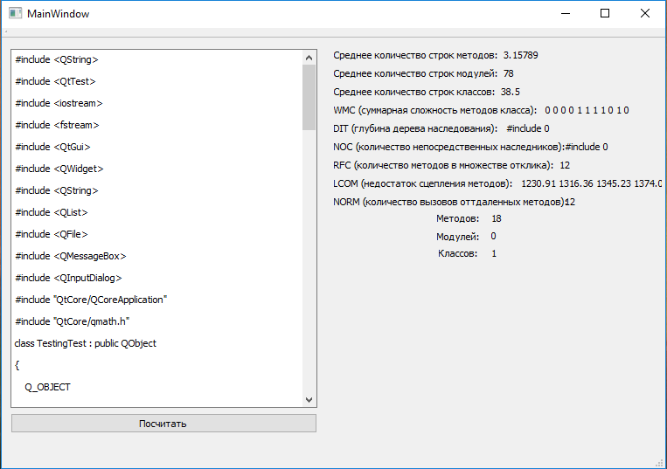

Рисунок 1 – Результат роботи розробленої програми

## Висновки:

В ході виконання лабораторної роботи, я засвоїв основні об’єктно-орієнтовані метрики програмних систем та реалізував їх із застосуванням мови С++ та Qt.